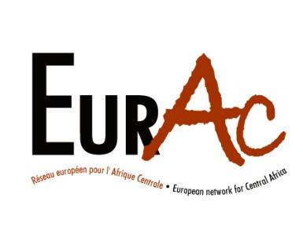

**Bruxelles, 16 mai 2010**

**EurAc envoie une mission d’observation électorale au Burundi**

Ce dimanche matin 16 mai 2010, Policy Officer Donatella Rostagno d’EurAc (réseau des ONG européennes qui travaillent en Afrique Centrale) est partie au Burundi avec des cadres, des animateurs et des bénévoles des associations-membres d’EurAc pour participer à l’observation électorale des élections communales au Burundi. Celle-ci a été mise en place par Cosome (Coalition de la Société civile pour le Monitoring Electorale), une structure de la société civile burundaise. La délégation d’EurAc compte 18 personnes de cinq nationalités. Il s’agit de la quatrième mission d’EurAc, après les élections législatives au Burundi en 2005, et les deux tours des élections congolaises en 2006.

La mission d’EurAc et ses membres a pour objectif de renforcer les efforts de par la société civile burundaise. Nous sommes convaincus que nous contribuons ainsi au caractère libre et transparent du cycle électoral qui, s’il se déroule bien, permettra au Burundi de tourner définitivement la page du conflit et de se concentrer sur la bonne gouvernance et la lutte contre la pauvreté. Les associations-membres d’EurAc travailleront sur ces thèmes en collaboration avec leurs partenaires dans la société civile burundaise.

Nous nous inquiétons des différentes manifestations de violence et d’intimidation sur le terrain, mais nous restons optimistes quelles ne se généraliseront pas. Nous sommes convaincus que la population burundaise aura la sérénité et la maturité qui lui permettront à résister à la mobilisation éventuelle de ceux qui auraient un intérêt à replonger le pays dans la violence.

Renseignements complémentaires :

Donatella Rostagno (au Burundi)+32.496.074905

Kris Berwouts (à Bruxelles) +32.485.070852

Pour plus d’informations :

Kris Berwouts

Rue des Tanneurs, 165 B - 1000 Bruxelles, Belgique

Tel: +32 (0)2 213 04 00

**@:** [**kris.berwouts@EurAc-network.org**](mailto:kris.berwouts@eurac-network.org)

[**www.EurAc-network.org**](http://www.eurac-network.org)

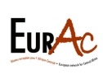

is the European Network of Active NGOs in Central Africa. EurAC is made up of 49 member-organisations

from 12 European countries.